UNIVERSIDADE FEDERAL DO RIO GRANDE DO SUL
INSTITUTO DE INFORMÁTICA
BACHARELADO EM CIÊNCIA DA COMPUTAÇÃO

JOÃO LUIZ GRAVE GROSS
180171

Relatório – Laboratório 5

Trabalho da Disciplina de Fundamentos de Processamento de Imagens

Prof. Manuel Menezes de Oliveira Neto

Porto Alegre, 7 de dezembro de 2011.
Questão 2. Estas imagens encontram-se representadas no modelo de cores RGB. Assim, cada uma delas corresponde a uma matrix com três dimensões (NxMx3), onde N e M representam os números de linhas e colunas, respectivamente, da matrix. Escreva um procedimento para separar cada um dos canais (R, G e B) como imagens independentes:
(a) Leia a image “Chateau_small.jpg” usando o commando imread.
(b) Obtenha as dimensões da imagem lida utilizando o comando size (e.g., [Rows, Cols, Channels] = size(<nome da matrix onde foi lida a imagem>));
(c) Utilizando dois laços aninhados, salve os conteúdos dos canais R, G e B em três matrizes distintas (com dimensões NxM) chamadas red, green e blue, respectivamente.
(d) Exiba a imagem original, bem como red, green e blue em uma janela definida pelo comando subplot(2,2,...).

Código em MATLAB:

% 2.a - Carregando imagem
PS = imread('Paradise_small.jpg');

% 2.b - Obtendo dimensões da imagem
[h, w, c] = size(PS);

% 2.c - obtendo canais R G B
PS_red = zeros(h, w, c);
PS_green = zeros(h, w, c);
PS_blue = zeros(h, w, c);

for i = 1:h
for j = 1:w
PS_red(i,j,1) = PS(i,j,1);
PS_green(i,j,2) = PS(i,j,2);
PS_blue(i,j,3) = PS(i,j,3);
end;
end;

% 2.d - Exibindo imagem originaç e canais R G B
figure(1);
subplot(2,2,1); imshow(uint8(PS)); title('Imagem Original');
subplot(2,2,2); imshow(uint8(PS_red)); title('Red');
subplot(2,2,3); imshow(uint8(PS_green)); title('Green');
subplot(2,2,4); imshow(uint8(PS_blue)); title('Blue');

O trecho acima refere-se à imagem Paradise_small.jpg, porém para as demais imagens utilizaram o mesmo código.

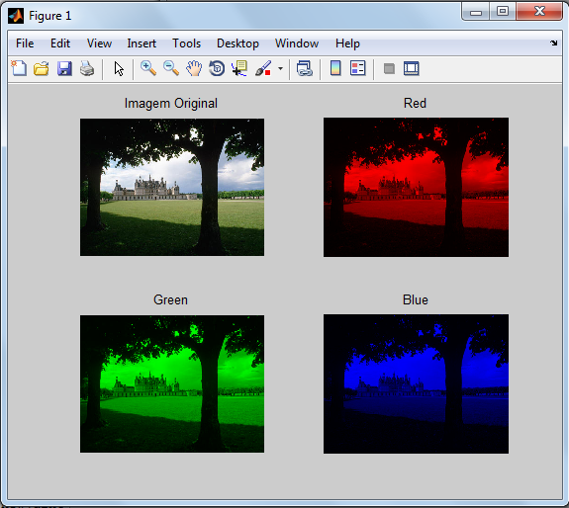

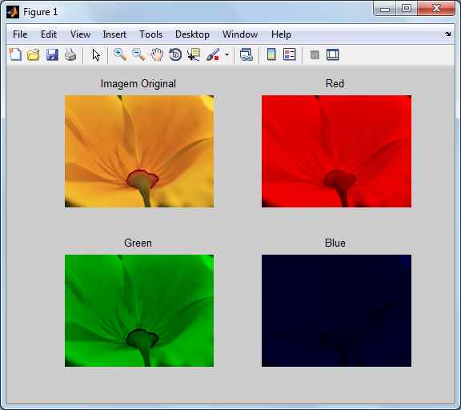
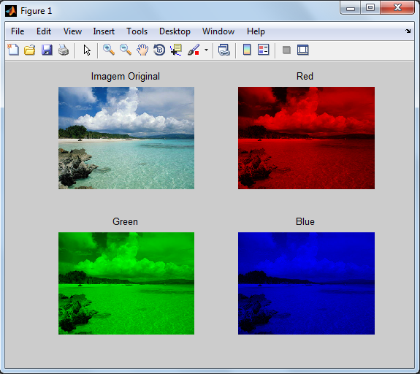
Questão 3. Combine, duas a duas, as imagens dos canais R, G e B obtidas anteriormente, criando as imagens red_green (canais R e G, com B = 0), red_blue (canais R e B, com G = 0) e green_blue (canais G e B, com R = 0). Lembre-se que estas imagens terão dimensões NxMx3. Inicialize cada uma delas com o commando uint8(zeros(Rows, Cols, Channels)). Exiba a imagem original, e as três imagens obtidas por meio destas combinações em uma janela definida pelo comando subplot(2,2,...).

% 3 - Combinado os canais dois a dois
PS_red_green = zeros(h,w,c);
PS_red_blue = zeros(h,w,c);
PS_green_blue = zeros(h,w,c);

for i = 1:h
for j = 1:w
PS_red_green(i,j,1) = PS_red(i,j,1);
PS_red_green(i,j,2) = PS_green(i,j,2);
PS_red_blue(i,j,1) = PS_red(i,j,1);
PS_red_blue(i,j,3) = PS_blue(i,j,3);
PS_green_blue(i,j,2) = PS_green(i,j,2);
PS_green_blue(i,j,3) = PS_blue(i,j,3);
end;
end;

figure(2);
subplot(2,2,1); imshow(uint8(PS)); title('Imagem Original');
subplot(2,2,2); imshow(uint8(PS_red_green)); title('Red-Green');
subplot(2,2,3); imshow(uint8(PS_red_blue)); title('Red-Blue');
subplot(2,2,4); imshow(uint8(PS_green_blue)); title('Green-Blue');

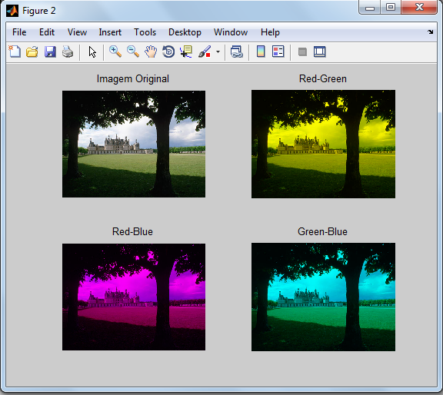
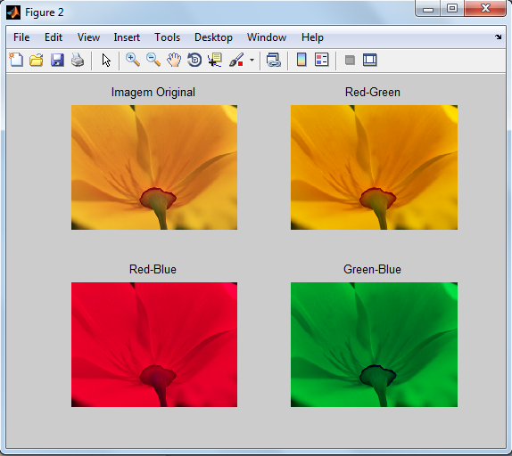
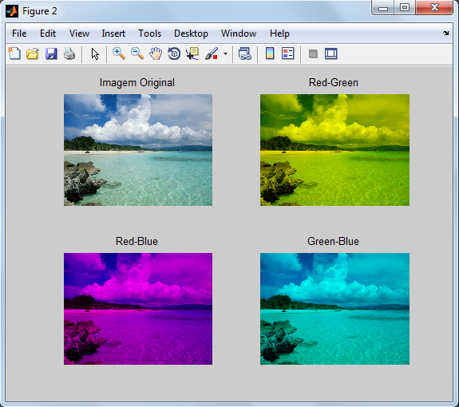

Questão 4. Calcule o negativo (complemento) da imagem original (255 – imagem_original), bem como o complemento de cada um dos canais (R, G e B) da imagem original individualmente. Exiba a imagem complemento da imagem original, bem como os complementos dos três canais em uma janela definida pelo comando subplot(2,2,...).

% 4 - Calculando negativo da imagem original e dos canais
PS_red_neg = zeros(h, w, c);
PS_green_neg = zeros(h, w, c);
PS_blue_neg = zeros(h, w, c);
PS_ned = zeros(h, w, c);

PS_neg = 255 - PS;

PS_red_neg = 255 - double(PS_red);
PS_green_neg = 255 - double(PS_green);
PS_blue_neg = 255 - double(PS_blue);

figure(3);
subplot(2,2,1); imshow(uint8(PS_neg)); title('Negativo da Imagem Original');
subplot(2,2,2); imshow(uint8(PS_red_neg)); title('Negativo Red');
subplot(2,2,3); imshow(uint8(PS_green_neg)); title('Negativo Green');
subplot(2,2,4); imshow(uint8(PS_blue_neg)); title('Negativo Blue');

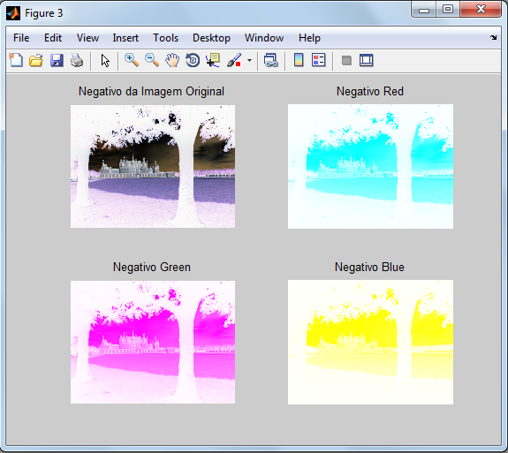
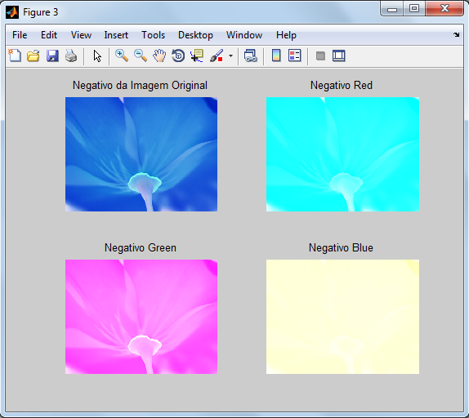
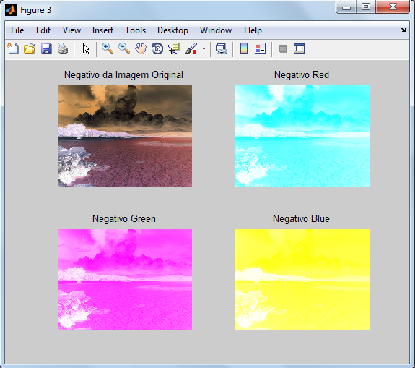

Questão 5. Calcule a luminância (versão em tons de cinza da imagem colorida original) definida pela expressão Luminância = 0.299*R + 0.587*G + 0.114*B. Exiba a imagem original e sua versão em tons de cinza, em uma janela definida pelo comando subplot(1, 2,...).

% 5 - Calculando Gray Scale da imagem original
PS_gray = zeros(h, w, c);

for i = 1:h
for j = 1:w
PS_gray(i,j,1) = 0.299 .* PS(i,j,1) + 0.587 .* PS(i,j,2) + 0.114 .* PS(i,j,3);
PS_gray(i,j,2) = 0.299 .* PS(i,j,1) + 0.587 .* PS(i,j,2) + 0.114 .* PS(i,j,3);
PS_gray(i,j,3) = 0.299 .* PS(i,j,1) + 0.587 .* PS(i,j,2) + 0.114 .* PS(i,j,3);
end;
end;

figure(4);
subplot(1,2,1); imshow(uint8(PS)); title('Imagem Original');
subplot(1,2,2); imshow(uint8(PS_gray)); title('Gray Scale');

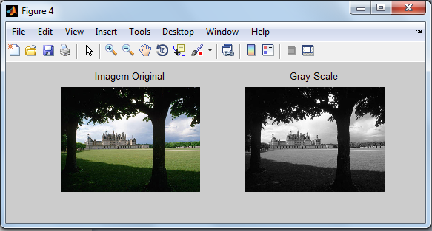
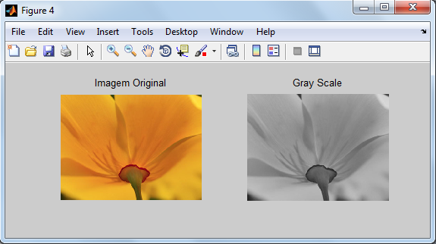
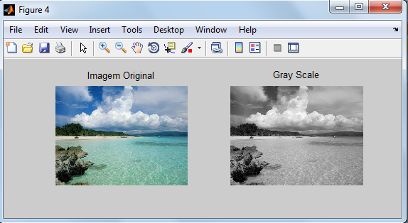
Questão 6. Defina um kernel Gaussiano G = [0.0625 0.125 0.0625; 0.125 0.25 0.125; 0.0625 0.125 0.0625] e obtenha o resultado da convolução da imagem colorida com este kernel. Você consegue aplicar a convolução diretamente sobre a imagem? Exiba a imagem original e sua filtrada, em uma janela definida pelo comando subplot(1, 2,...).

A função conv2 não pôde ser utilizada, pois ela faz convolução de uma matriz de uma dimensão apenas. Logo utilizei a função convn, que realiza a convolução em uma matriz n-dimensional, dado um kernel.

% 6 - Aplicando filtro gaussiano na imagem original

G = [0.0625 0.125 0.0625; 0.125 0.25 0.125; 0.0625 0.125 0.0625];
PS_gauss = convn(double(PS), G);

figure(5);
subplot(2,2,1); imshow(uint8(PS)); title('Imagem Original');
subplot(2,2,2); imshow(uint8(PS_gauss)); title('Filtro Gaussiano x1');
PS_gauss = convn(double(PS_gauss), G);
PS_gauss = convn(double(PS_gauss), G);
PS_gauss = convn(double(PS_gauss), G);
subplot(2,2,3); imshow(uint8(PS_gauss)); title('Filtro Gaussiano x4');
PS_gauss = convn(double(PS_gauss), G);
PS_gauss = convn(double(PS_gauss), G);
PS_gauss = convn(double(PS_gauss), G);
PS_gauss = convn(double(PS_gauss), G);
subplot(2,2,4); imshow(uint8(PS_gauss)); title('Filtro Gaussiano x8');

